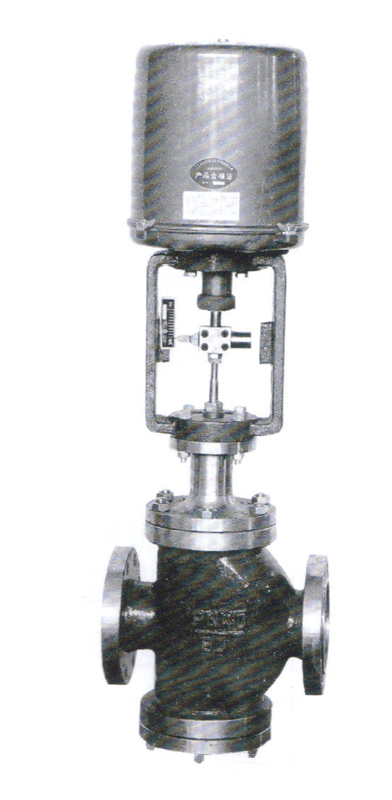
概述
ZDLN型电子式电动双座调节阀是由3610L型电子式电动执行机构和直通双座阀组成。电动执行机构内配有伺服系统，无须另配伺服放大器，输入220V（AC）电源及4~20Ma（DC）信号，即可控制阀门开度，从而达到对介质的压力、温度、流量、液位等工艺参数的连续调节。
该产品具有动作灵敏、能源取用方便、信号传输迅速，同时具有不平衡力小，允许压差大，流量系数大等特点，广泛应用于电力、冶金、化工、轻纺等行业的自动控制系统。
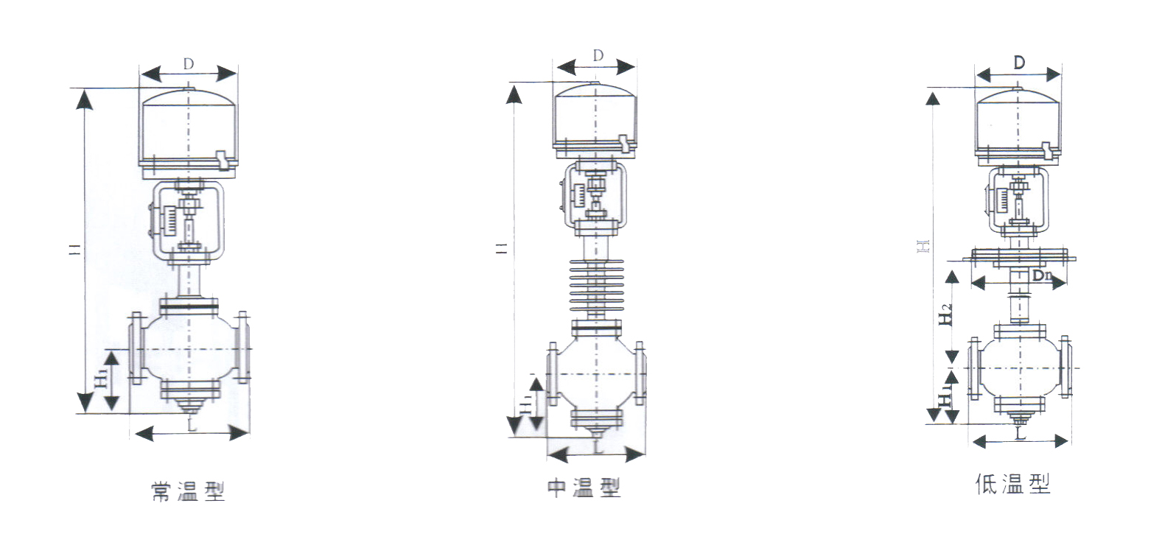
外形尺寸

